نکته مهم: هر مقاله حداکثر 20 صفحه و 10 شکل (اعم از تصاویر، نقشه، طرح، پلان معماری، نمودار و ...) تنظیم گردد
سه سطر فاصله بين عنوان مقاله و ابتداي صفحه
سه سطر فاصله بين عنوان مقاله و ابتداي صفحه
سه سطر فاصله بين عنوان مقاله و ابتداي صفحه
عنوان مقاله(Bold)
يك سطر فاصله
در تمام متن بدون تورفتگي
نام و نام خانوادگي مولف اول
نام و نام خانوادگي مولف دوم
دو سطر فاصله
دو سطر فاصله
چكيده (حداكثر در 300كلمه)
متن چكيده متن چكيده متن چكيده متن چكيده متن چكيده متن چكيده متن چكيده متن چكيده متن چكيده متن چكيده متن چكيده متن چكيده متن چكيده متن چكيده متن چكيده متن چكيده متن چكيده متن چكيده متن چكيده متن چكيده متن چكيده متن چكيده متن چكيده متن چكيده متن چكيده متن چكيده متن چكيده متن چكيده متن چكيده متن چكيده متن چكيده متن چكيده متن چكيده متن چكيده متن چكيده متن چكيده متن چكيده متن چكيده متن چكيده متن چكيده متن چكيده متن چكيده متن چكيده متن چكيده متن چكيده متن چكيده متن چكيده متن چكيده متن چكيده متن چكيده متن چكيده متن چكيده متن چكيده متن چكيده متن چكيده.
در تمام متن 5 ميلي متر تورفتگي
كليد واژه: شامل، حداكثر، پنج، كلمه، مي باشد.
يك سطر فاصله
مقدمه
(هر مقاله با حداکثر 10000 کلمه و حداکثر 10 شکل (اعم از تصاویر، نقشه، طرح، پلان معماری، نمودار و ...) تنظیم گردد) متن مقدمه متن مقدمه متن مقدمه متن مقدمه متن مقدمه متن مقدمه متن مقدمه متن مقدمه متن مقدمه متن مقدمه متن مقدمه متن مقدمه متن مقدمه متن مقدمه متن مقدمه متن مقدمه متن مقدمه متن مقدمه متن مقدمه متن مقدمه متن مقدمه متن مقدمه متن مقدمه متن (نام خانوادگي، سال انتشار: شماره صفحه) متن مقدمه متن مقدمه متن مقدمه متن مقدمه متن مقدمه متن مقدمه متن مقدمه متن مقدمه متن مقدمه متن مقدمه متن مقدمه متن مقدمه متن مقدمه متن مقدمه متن مقدمه متن مقدمه متن مقدمه متن مقدمه متن مقدمه متن مقدمه متن مقدمه متن مقدمه متن مقدمه متن مقدمه متن مقدمه متن مقدمه متن مقدمه متن مقدمه متن مقدمه متن مقدمه متن مقدمه متن مقدمه متن مقدمه متن مقدمه متن مقدمه متن مقدمه

متن مقدمه متن مقدمه متن مقدمه متن مقدمه متن مقدمه متن مقدمه متن مقدمه متن مقدمه متن مقدمه متن مقدمه متن مقدمه متن مقدمه متن مقدمه متن مقدمه متن مقدمه متن مقدمه متن مقدمه متن مقدمه متن مقدمه متن مقدمه متن مقدمه متن مقدمه متن مقدمه متن مقدمه.
يك سطر فاصله

الف- بدنه اصلی مقاله
بدنه اصلی مقاله بدنه اصلی مقاله بدنه اصلی مقاله بدنه اصلی مقاله بدنه اصلی مقاله بدنه اصلی مقاله بدنه اصلی مقاله بدنه اصلی مقاله بدنه اصلی مقاله بدنه اصلی مقاله بدنه اصلی مقاله بدنه اصلی مقاله بدنه اصلی مقاله بدنه اصلی مقاله بدنه اصلی مقاله بدنه اصلی مقاله (نمودار1).
يك سطر فاصله
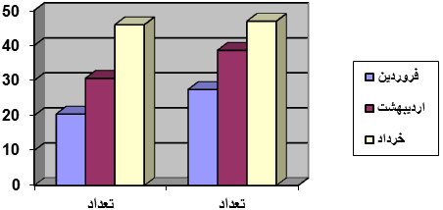
شکل 1: نمودار ؟؟؟، بصورت وسط چين ( به همراه توضيح و ذكر ماخذ)(نام خانوادگي،سال انتشار كتاب، شماره صفحه)

بدنه اصلی مقاله بدنه اصلی مقاله بدنه اصلی مقاله بدنه اصلی مقاله بدنه اصلی مقاله بدنه اصلی مقاله بدنه اصلی مقاله بدنه اصلی مقاله بدنه اصلی مقاله بدنه اصلی مقاله بدنه اصلی مقاله بدنه اصلی مقاله بدنه اصلی مقاله بدنه اصلی مقاله بدنه اصلی مقاله بدنه اصلی مقاله بدنه (تصوير 1)، (جدول 1).
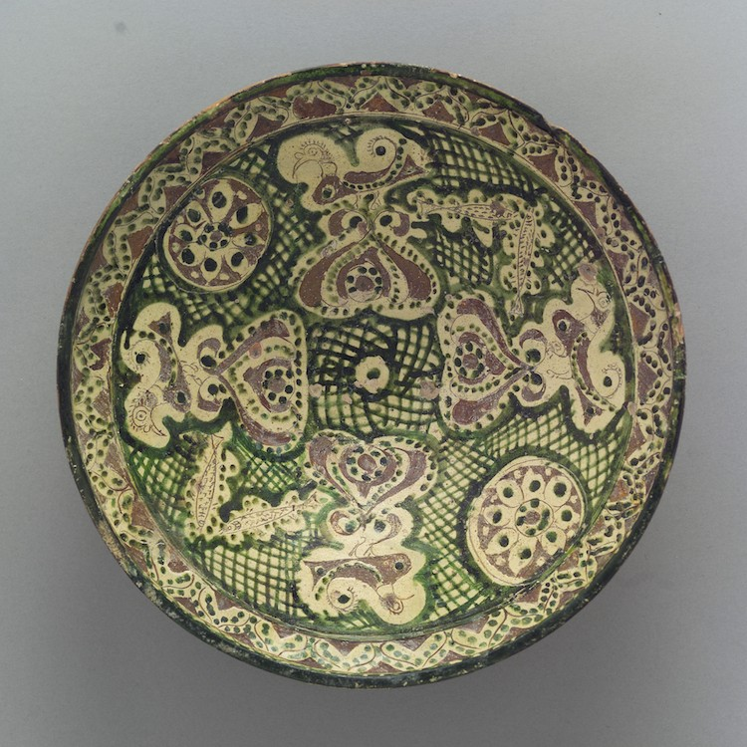
تصوير1: بصورت وسط چين ( به همراه توضيح و ذكر ماخذ) (نام خانوادگي،سال انتشار كتاب، شماره صفحه)

جدول شماره 1- بصورت بالانويس
رديف | ستون 1 | ...... | ستون n
1
2
3
منبع: ...

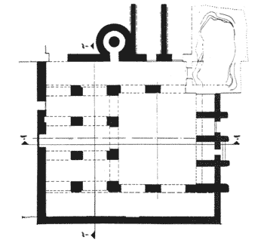
شکل 2: پلان مسجد جامع فهرج، ( به همراه توضيح و ذكر ماخذ) (نام خانوادگي،سال انتشار كتاب، شماره صفحه)
يك سطر فاصله
بحث (تحلیل)

يك سطر فاصله
نتيجه‌گيري
نتيجه گيري نتيجه گيري نتيجه گيري نتيجه گيري نتيجه گيري نتيجه گيري نتيجه گيري نتيجه‌گيري نتيجه گيري نتيجه گيري نتيجه گيري نتيجه گيري نتيجه گيري نتيجه گيري نتيجه گيري نتيجه‌گيري نتيجه گيري نتيجه گيري نتيجه گيري نتيجه گيري نتيجه گيري نتيجه گيري نتيجه گيري نتيجه گيري نتيجه گيري نتيجه گيري نتيجه گيري نتيجه گيري نتيجه گيري

نتيجه گيري نتيجه گيري نتيجه گيري نتيجه گيري نتيجه گيري نتيجه گيري نتيجه گيري نتيجه گيري نتيجه گيري نتيجه گيري نتيجه گيري نتيجه گيري نتيجه گيري

منابع(چيدمان بر اساس حروف الفبا)
- نام خانوادگي، نام (سال)، نام كتاب (بصورت Italic)، ترجمه، شماره جلد، نوبت چاپ، محل نشر: ناشر.
- سیدسجادی، سیدمنصور (1389). باستانشناسی شبه قاره هند، چاپ دوم، تهران: سمت.
- Watson, O (1985). Persian Lustre Ware, Faber & Faber.

1 - تمامي متن مقاله شامل متن اصلي و زير نويس‌ها با فونت B Mitra خواهد بود. با اين توضيح كه عناوين اصلي با سايز 13 Bold و زير نويسها و توضيحات عكسها، جداول و نمودارها با فونت 10 خواهد بود.
2 – رتبه علمي، محل خدمت و آدرس پست الكترونيكي (دانشيار گروه معماري دانشگاه همدان)
3- رتبه علمي، محل خدمت و آدرس پست الكترونيكي
4- مرجع‌ها همانند نمونه بايد در داخل متن آورده شود.

